Proyek ISYS6895003
Sistem Informasi Final Proyek Data Modelling

Kelas : BS11
Kelompok : 02
Anggota :
2802494401 - Edbert Conary Basanda
2802483480 – Justin Bunawan Suharyo
2802465263 – Zharfa Muhammad Pasya


BINUS UNIVERSITY
Jakarta
Genap 2025 / 2026

- Data cleaning and preparation
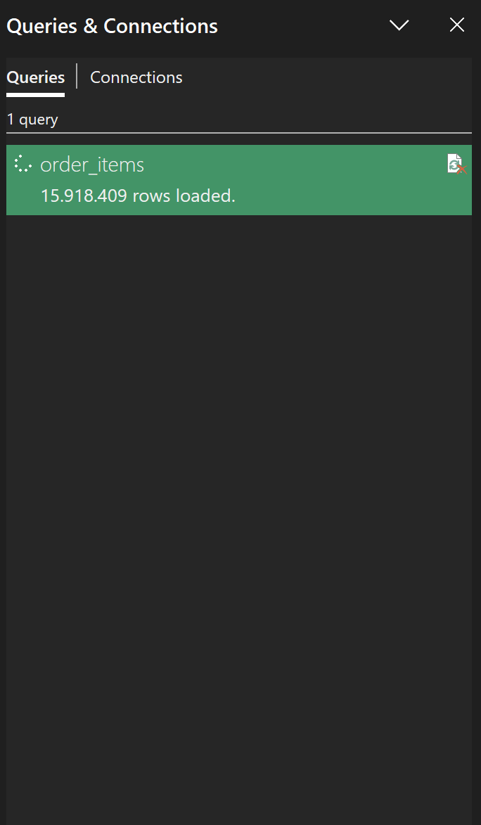
Dikarenakan data yang terlalu banyak kami melakukan pengambilan data sebanyak 5000 data saja, gambar diatas menunjukan 15 juta row lebih dan masih berlanjut, sebagai catatan gambar diatas juga hanya 1 table, belum di load dari table-table lain.
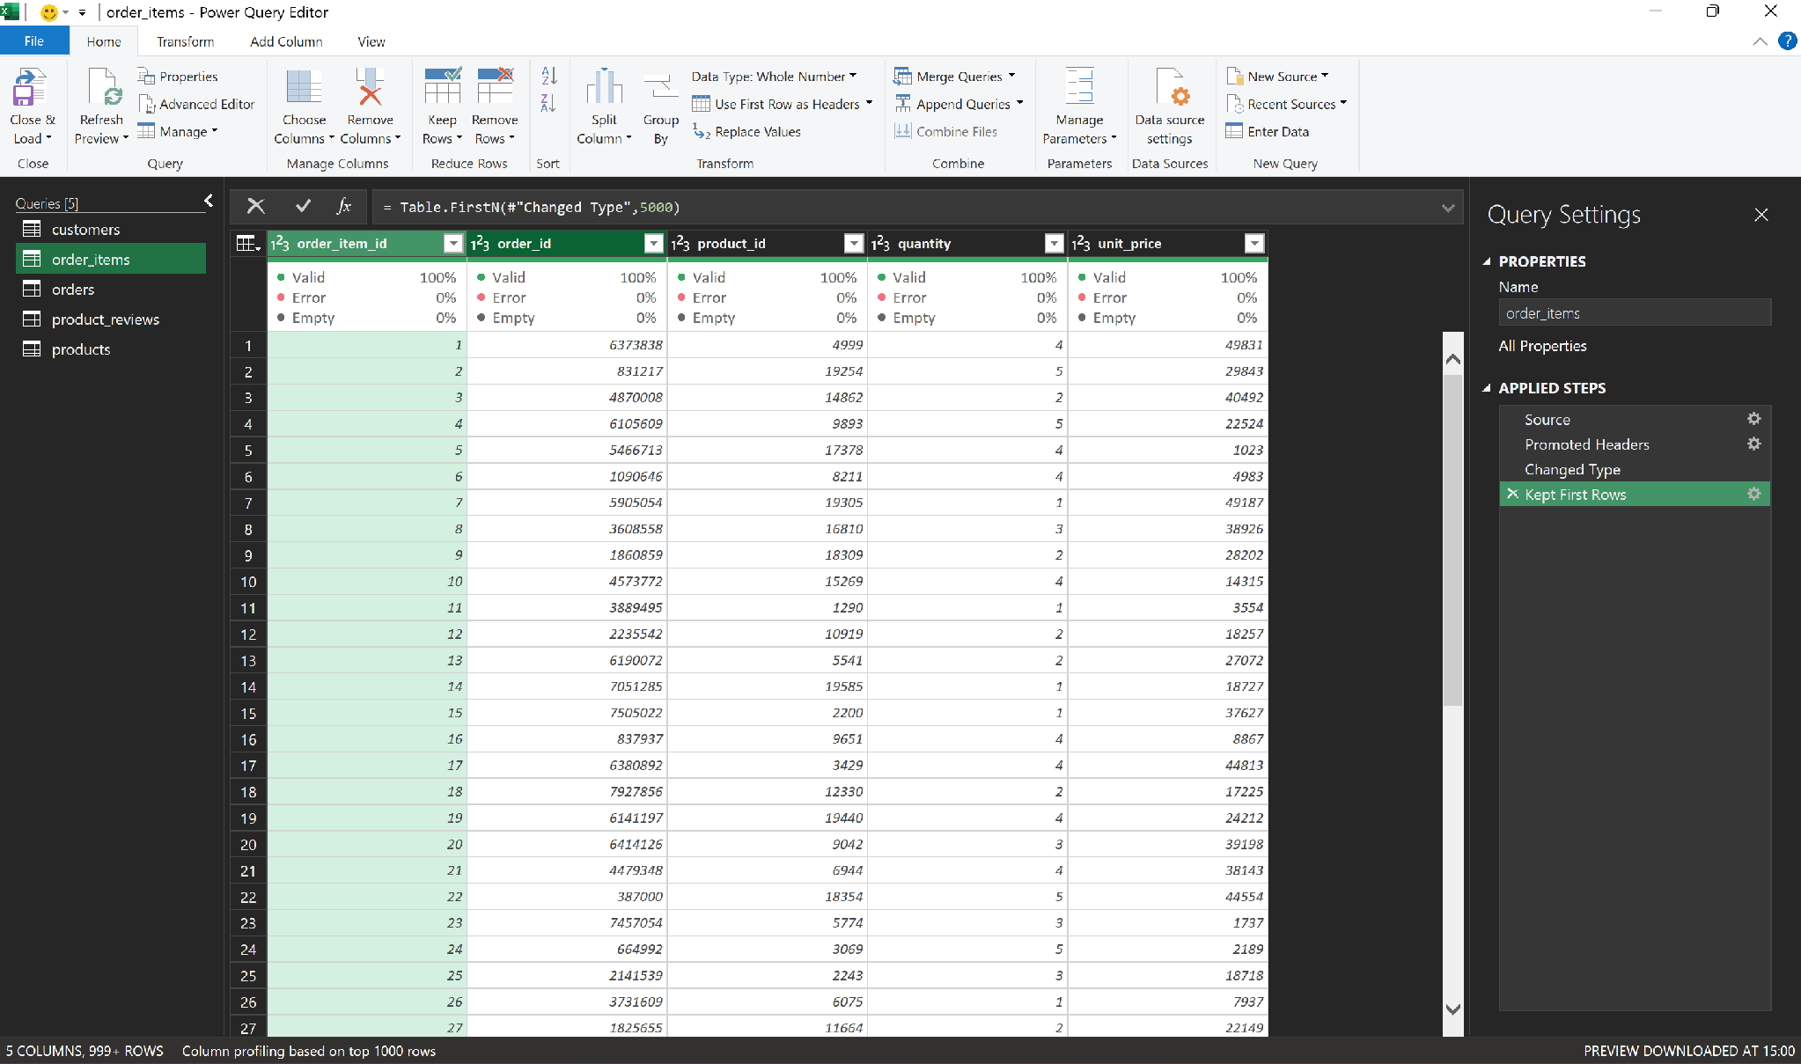
Pada power query kami menggunakan Keep Rows pada semua table dan mengisi value nya 5000 sehingga seluruh table berisi 5000 rows saja.
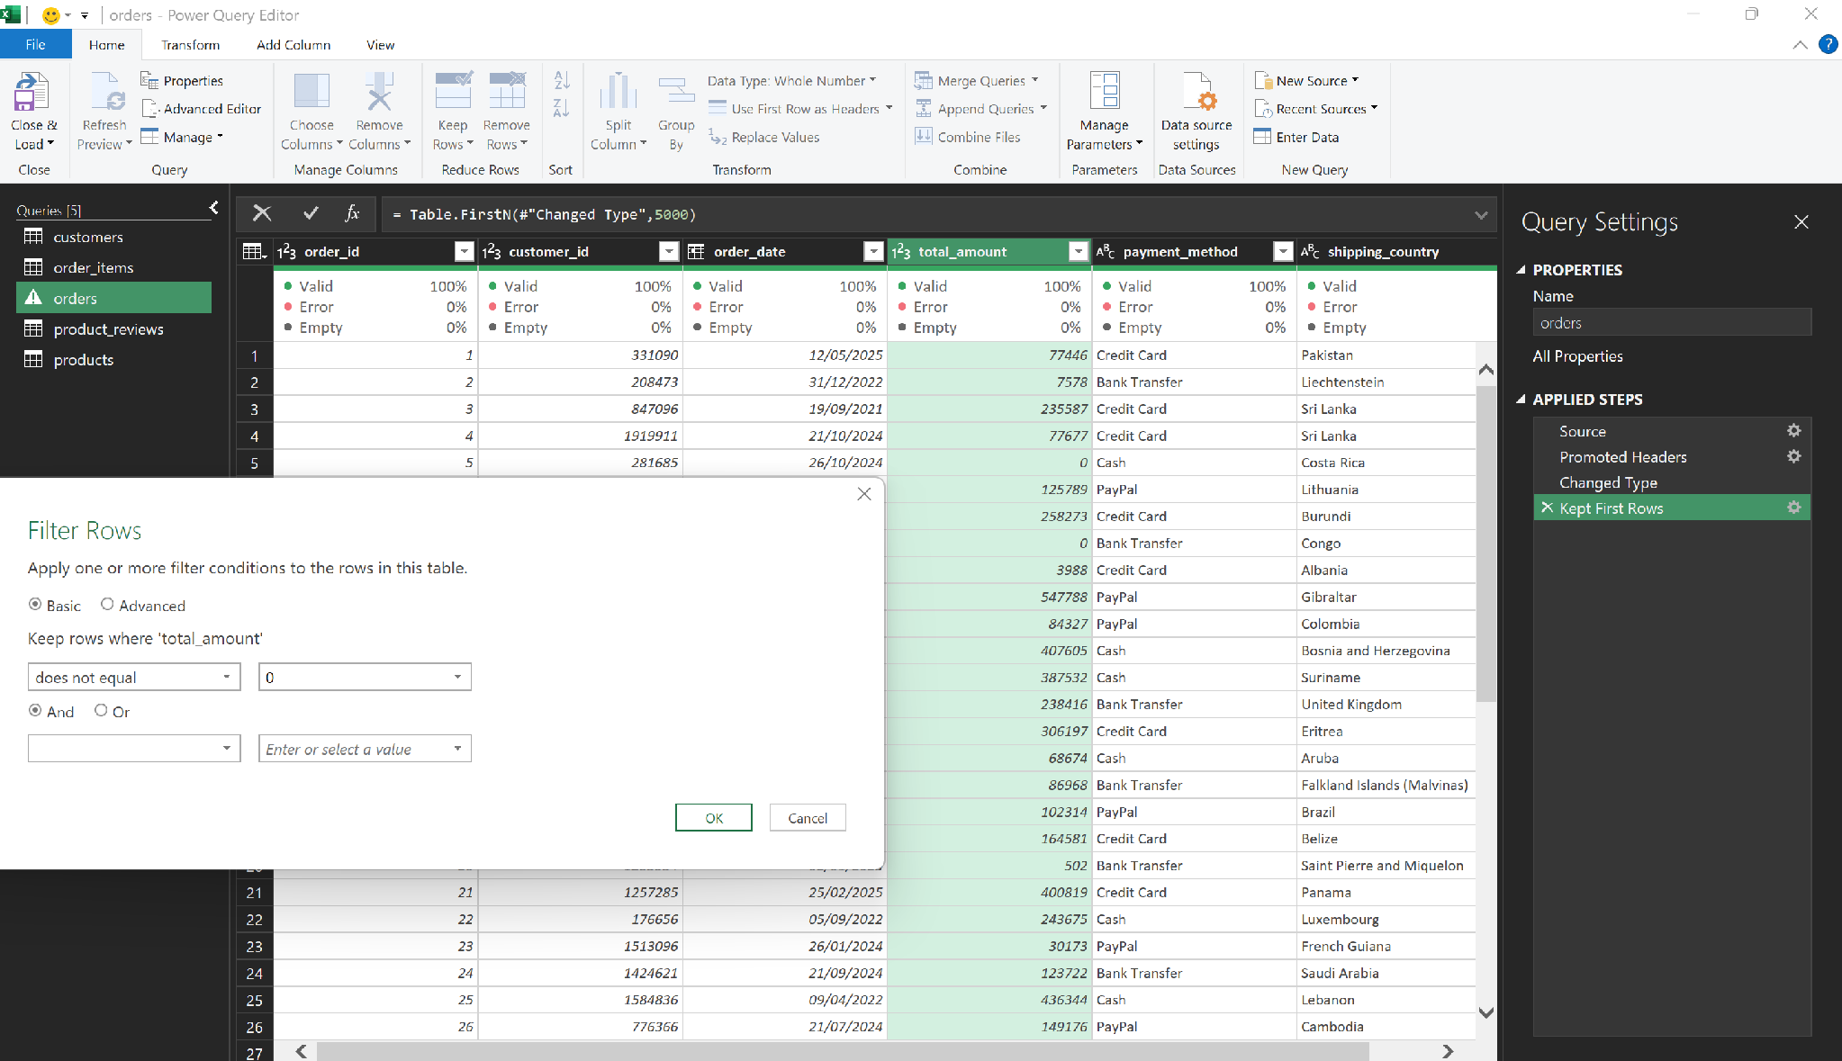
Terdapat beberapa 0 value pada kolom total_amount lalu kami mengatasi nya dengan cara menghapus rows yang memiliki value 0 dikarenakan total_amount adalah kolom yang berdiri sendiri dan bukan kolom yang berisi hasil pernjumlahan dari kolom di table lainnya.

- Working with dates
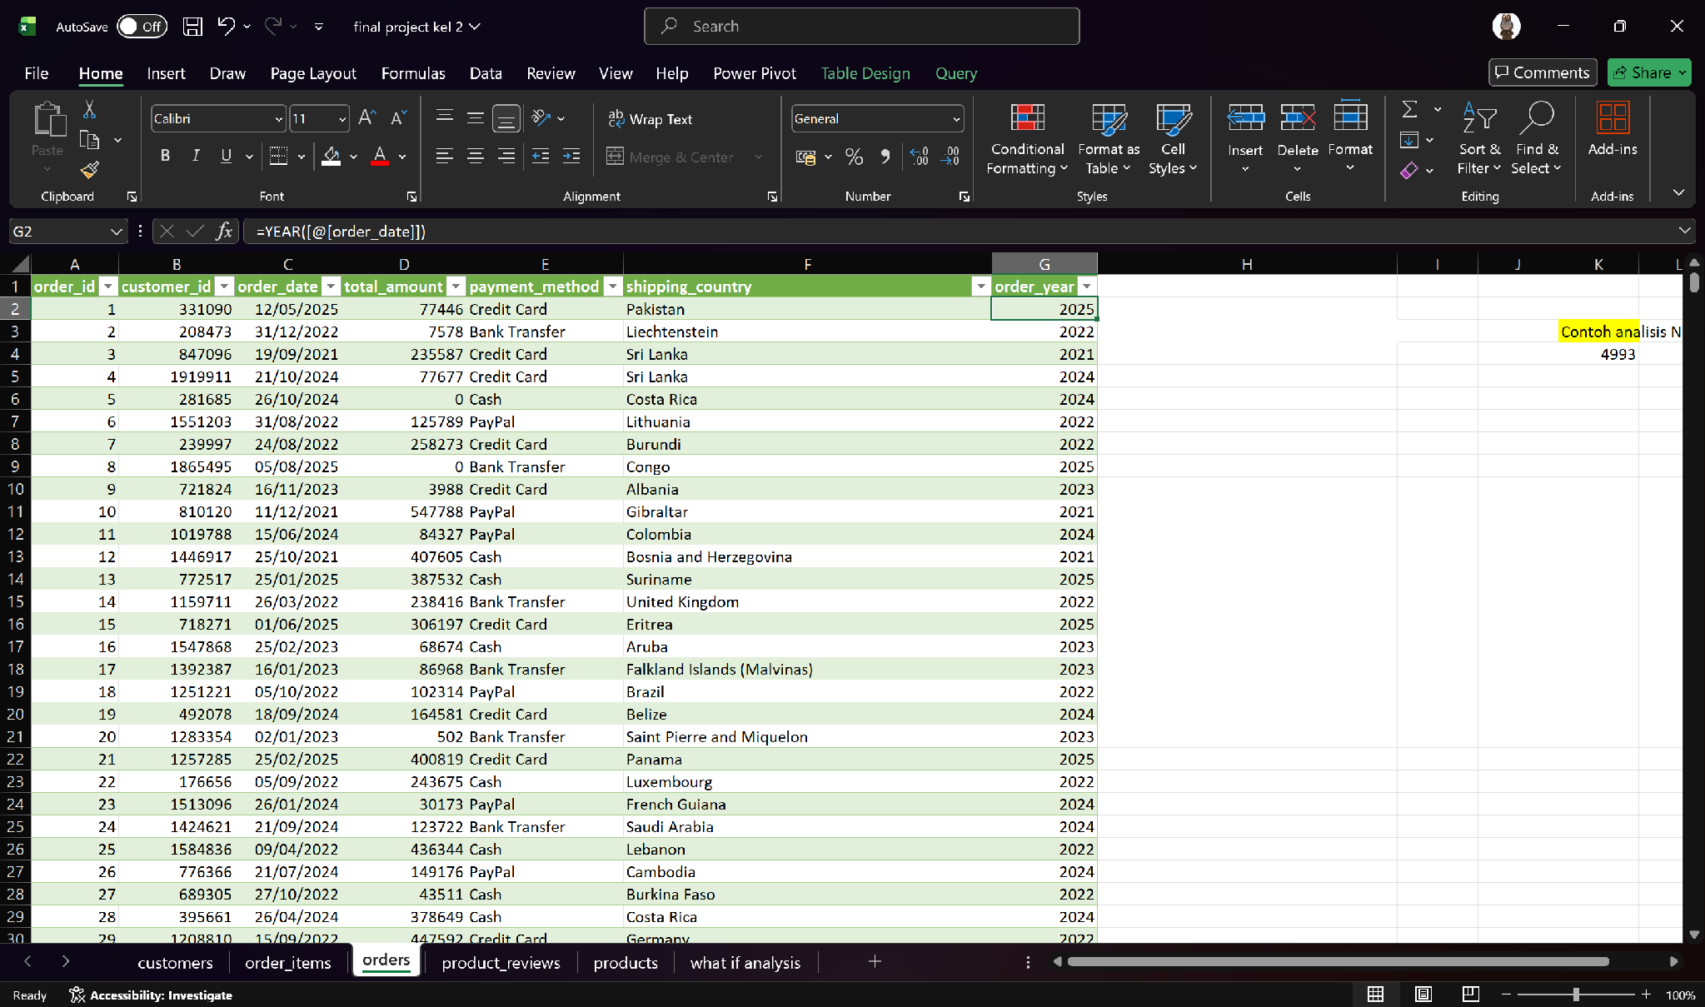
Kami membuat kolom baru Bernama order_year denga nisi formula =YEAR([@[order_date]])
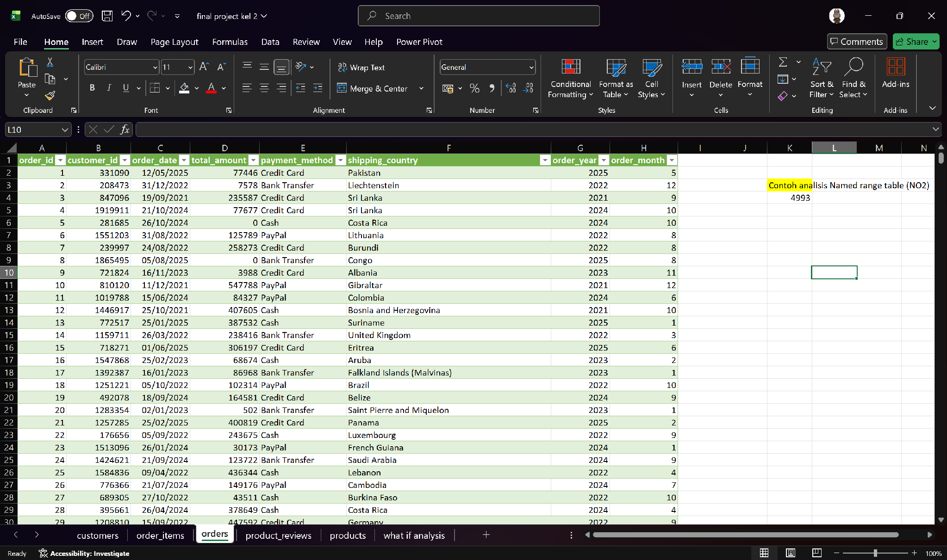
Kami juga membuat kolom baru Bernama order month dengan formula =MONTH([@[order_date]])
Tujuan dari pembuatan kolom ini adalah untuk memudahkan pembuatan visualisasi dengan filter month atau year agar lebih mudah dan lebih rapih tampilan visualisasi nya.
- Time function
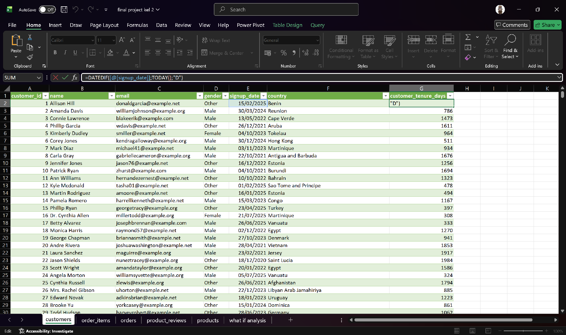
Kami membuat kolom baru customer_tenure_days yang bertujuan untuk menghitung sudah berapa hari hingga hari ini semenjak customer signup dengan formula seperti dibawah
=DATEDIF([@[signup_date]];TODAY();"D")
Notes : kami juga menggunakan function TODAY sehingga Ketika setiap hari dibuka maka angka pada customer_tenure_days juga akan berubah mengikuti tanggal hari ini. Gambar diatas diambil pada tanggal 25/05/2026

- Named ranged and tables
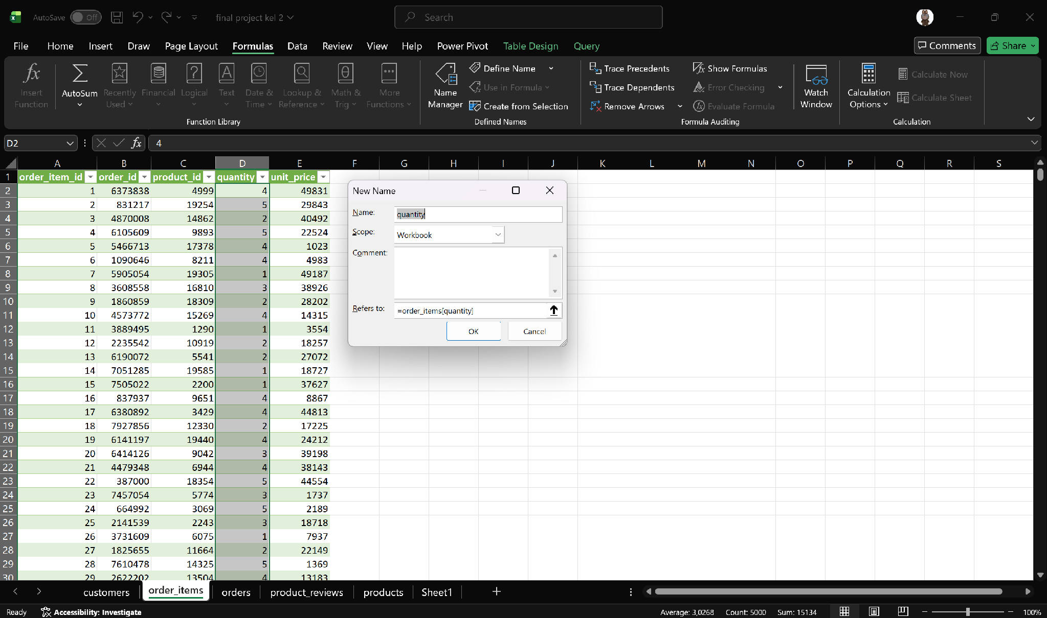
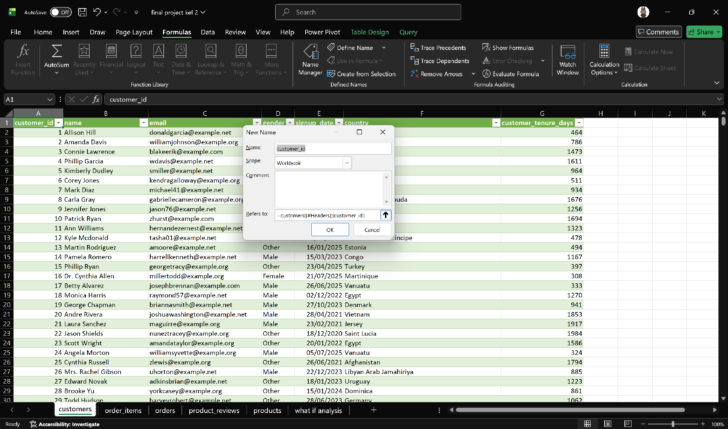
orders items,customer dan sheet lainnya sudah terbentuk excel table
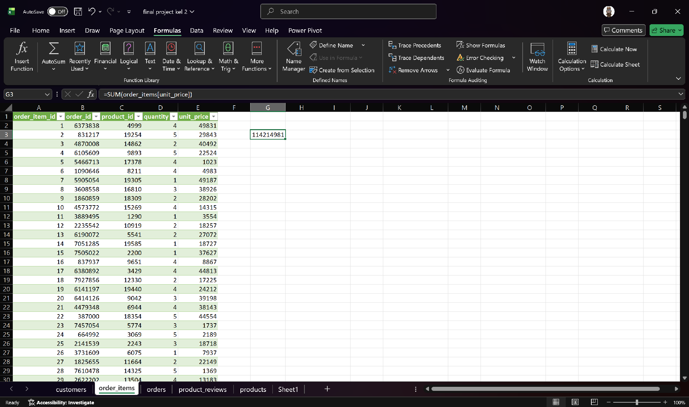
=SUM(order_items[unit_price])
Digunakan untuk menghitung total unit price (pengelolahan atau analisis sederhana)

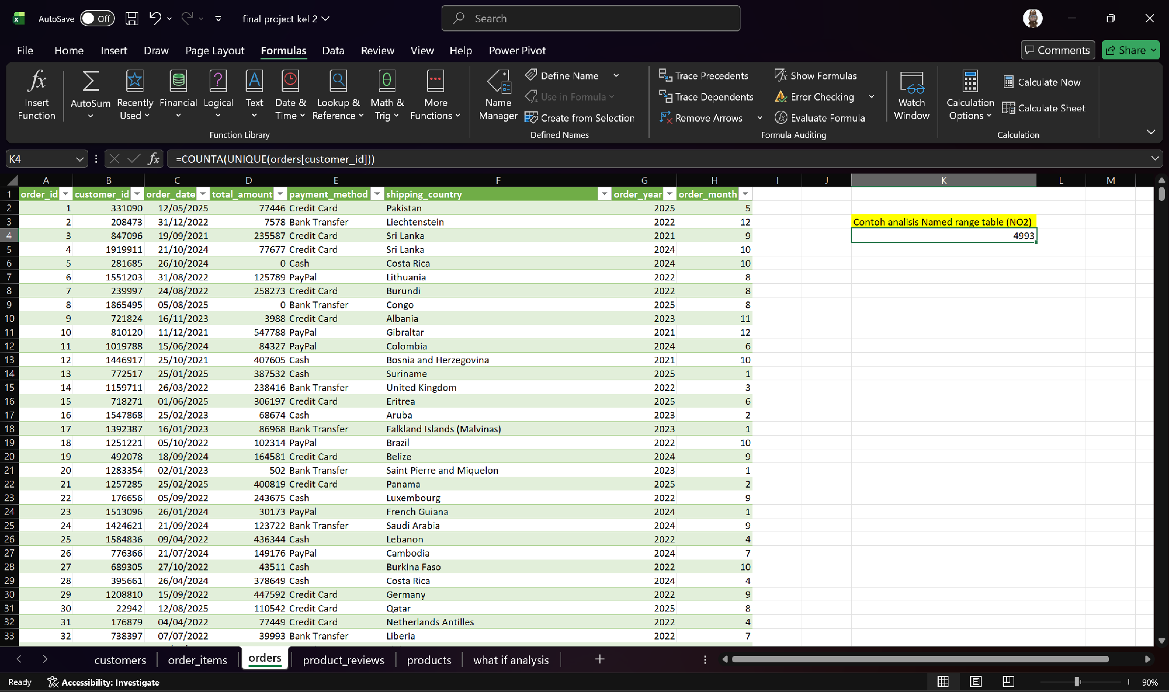
=COUNTA(UNIQUE(orders[customer_id]))
Digunakann untuk melihat secara unique total customer yang order, terlihat hasilnya adalah 4993 yang artinya di dalam 5000 row terdapat customer yang order lebih dari 1 kali

- Logical, Lookup, and Conditional Functions
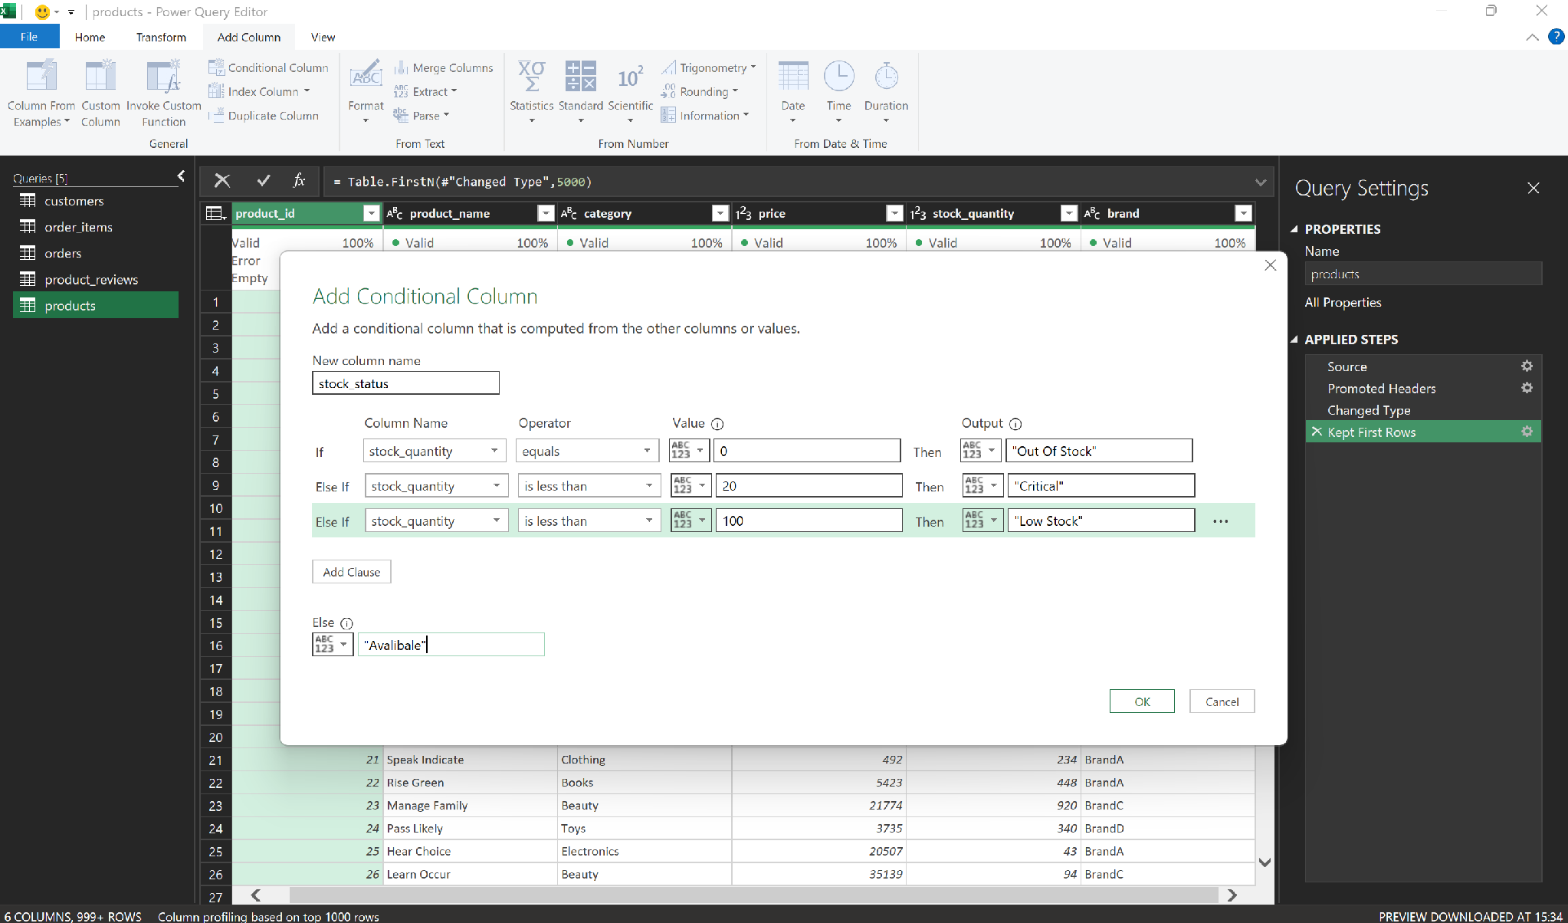
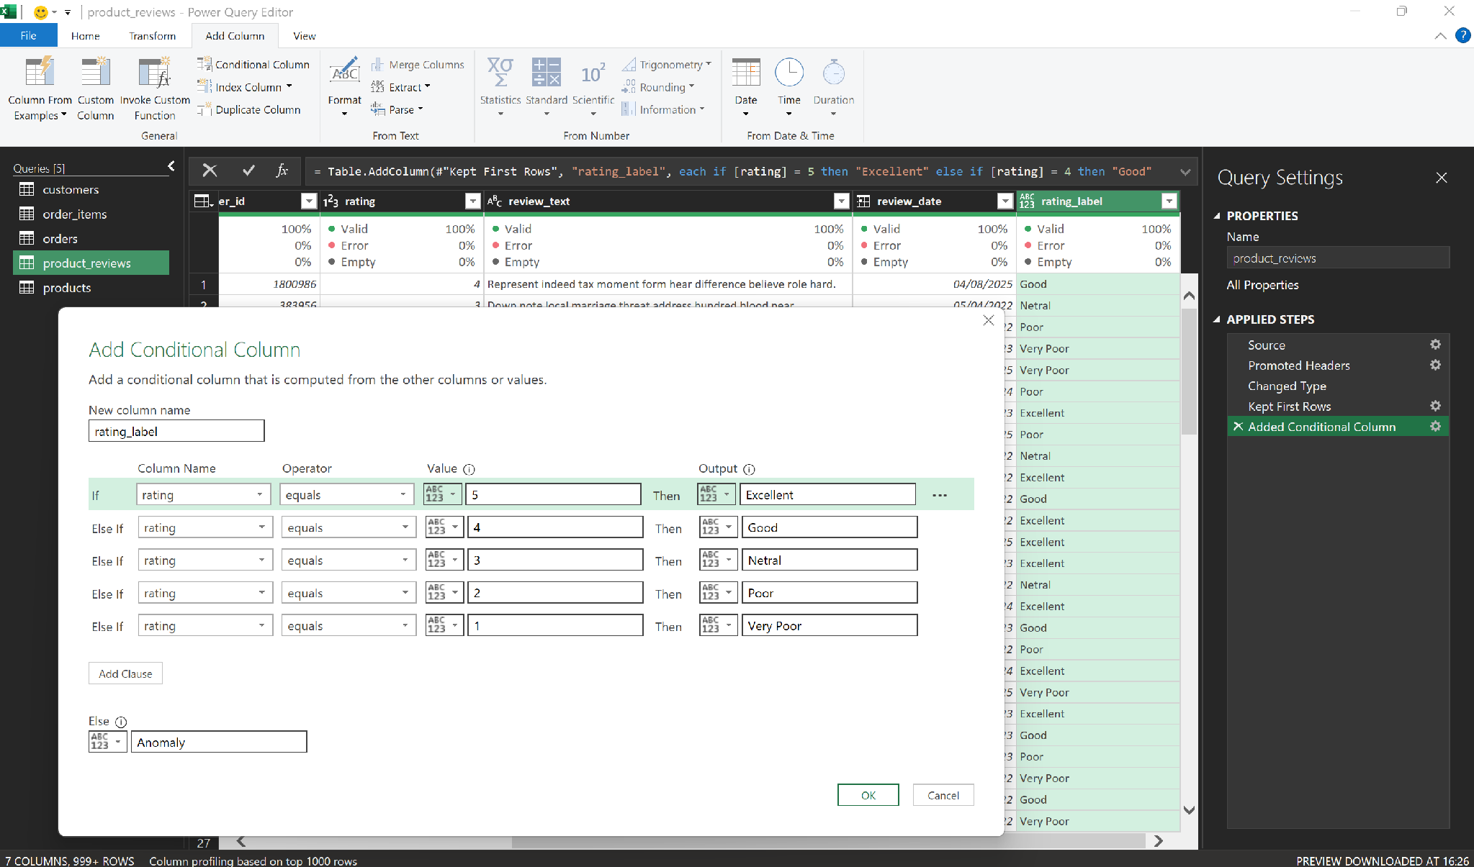
Logical Function = stock_status
Kami membuat logical function pada power query dan Kami membuat kolom naru pada table product dengan nama stock status Dimana
- Stock_quantity = 0 “Out of Stock”
- Stock_quantity < 20 “Critical”
- Stock_quantity < 100 “Low Stock”
- Else = “Available”
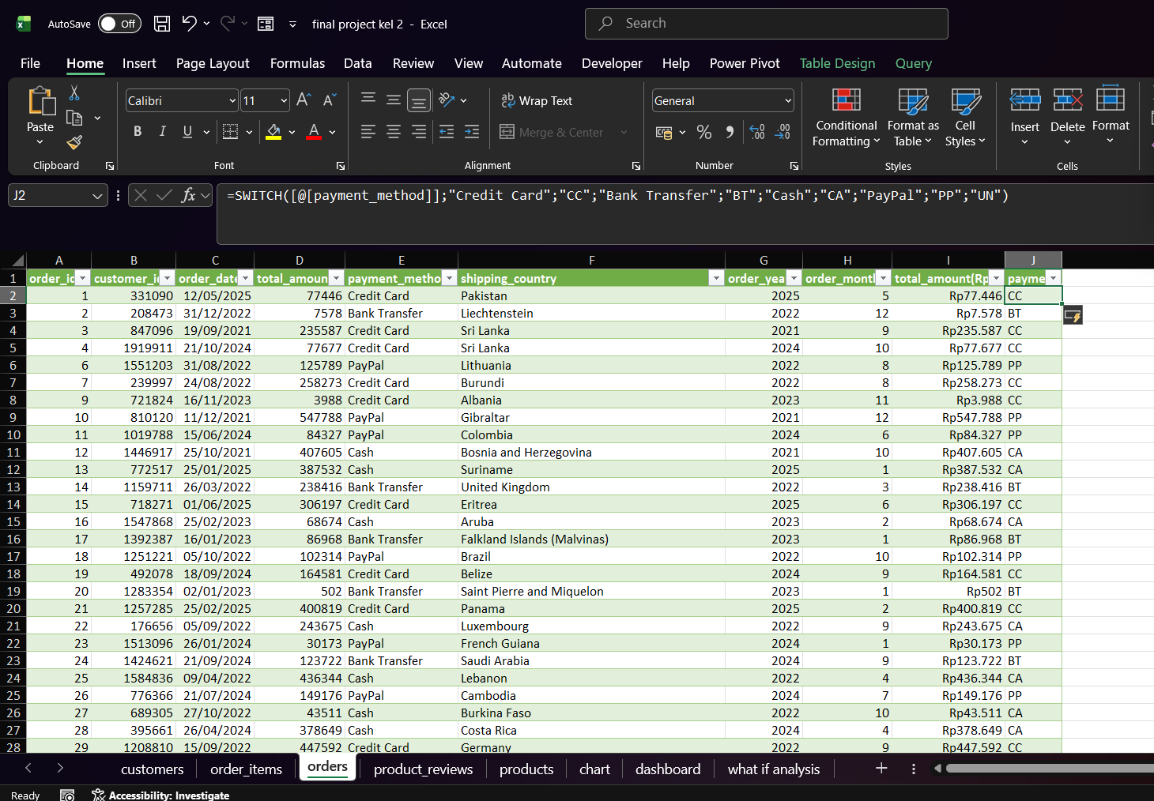
Conditional Function (SWITCH)
Conditional Function menggunakan SWITCH untuk payment_flag pada sheet orders dengan formula :
=SWITCH([@[payment_method]];"Credit Card";"CC";"Bank Transfer";"BT";"Cash";"CA";"PayPal";"PP";"UN")

Lookup Function (XLOOKUP)
Lookup Function menggunakan XLOOKUP untuk mengambil nilai product name dari sheet product bedasarkan product id, namun beberapa kolom tidak memunculkan produk "tidak ditemukan" dikarenakan product id yang tidak sama / bertemu dengan formula :
=XLOOKUP([@[product_id]]; products[product_id]; products[product_name]; "Tidak Ditemukan")
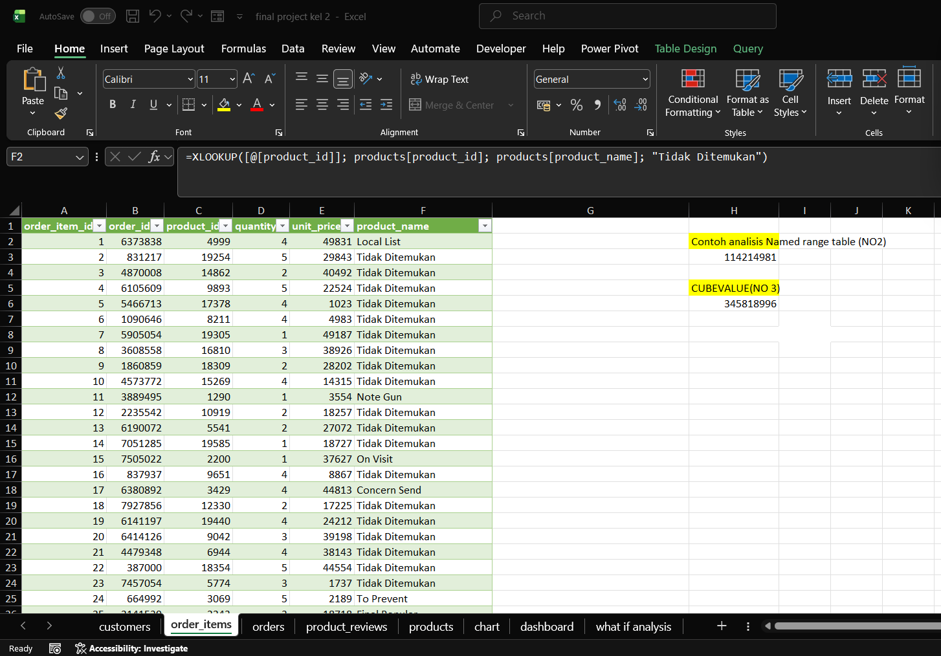

- Analysis with data tables
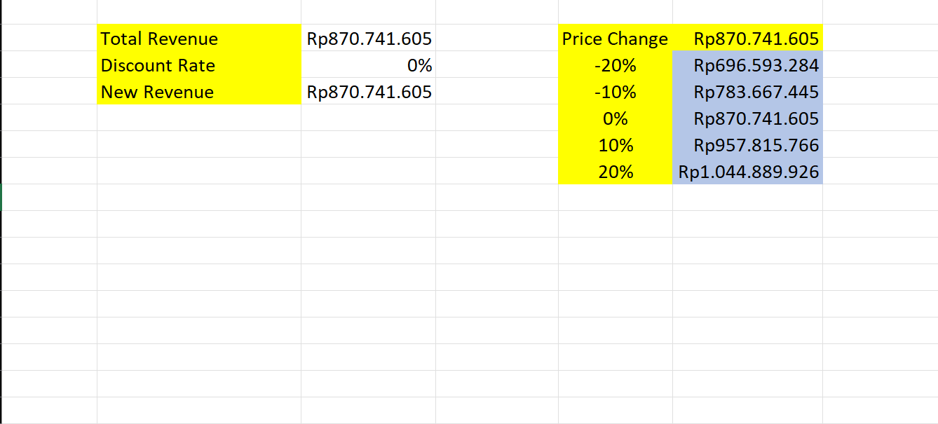
What if analysis diatas dibuat untuk menjelaskan dampak perubahan harga terhadap Total Revenue, terlihat Total revenue sebesat 870 juta lalu kami membuat simulasi Ketika ada penurunan harga barang sebesar 20% dan 10%, kami juga membuat simulasi tentang kenaikan harga dari 10% hingga ke 20%.
- Formula untuk Total Revenue “=SUM(orders[total_amount])”
- Formula untuk new revenue “total revenue x (1+price change)

- Power pivot and the data model
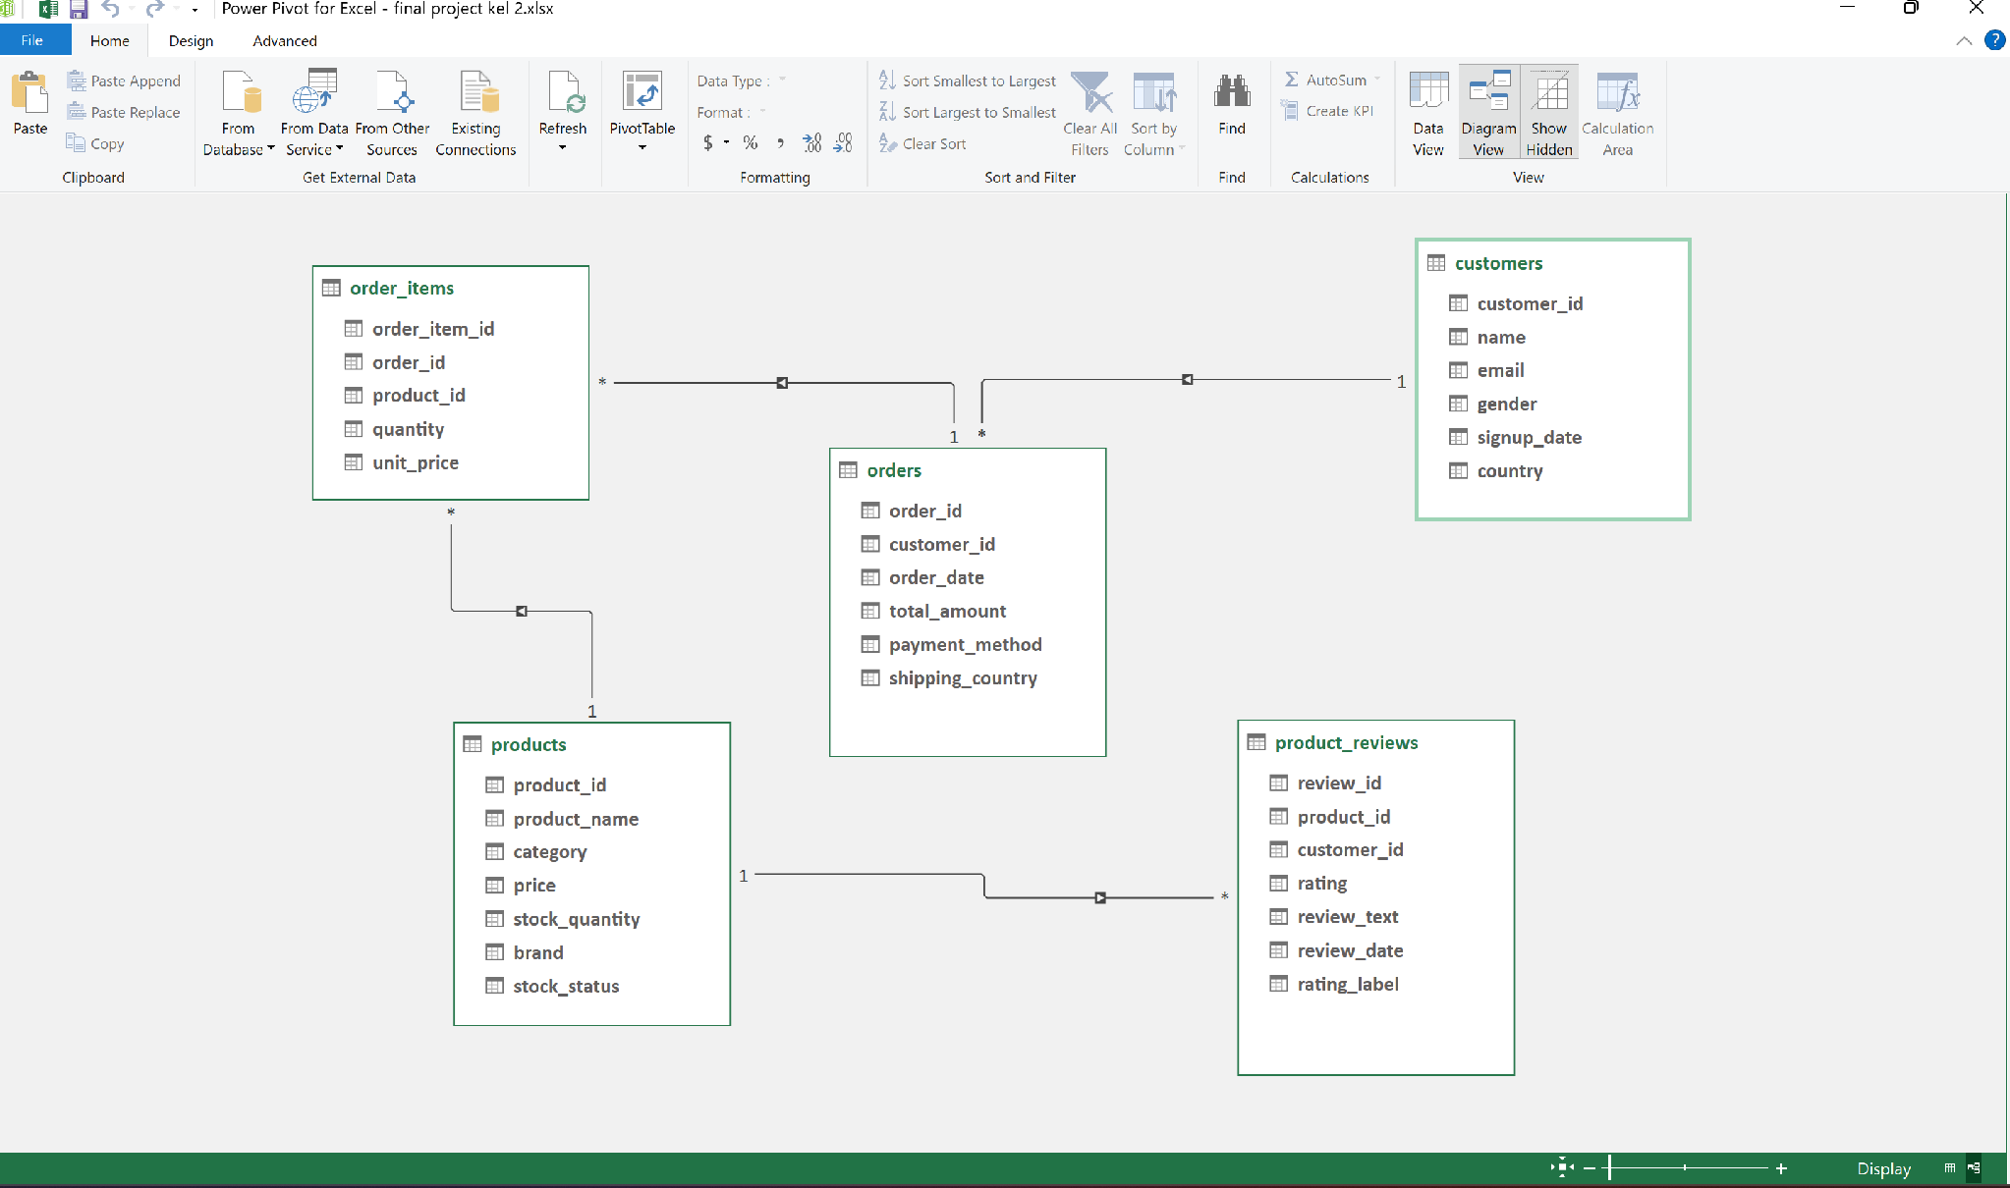
Seluruh table telah dimasukkan ke dalam data model lalu kami membuat relationship bedasarkan attribute/kolom yang bisa dihubungkan.
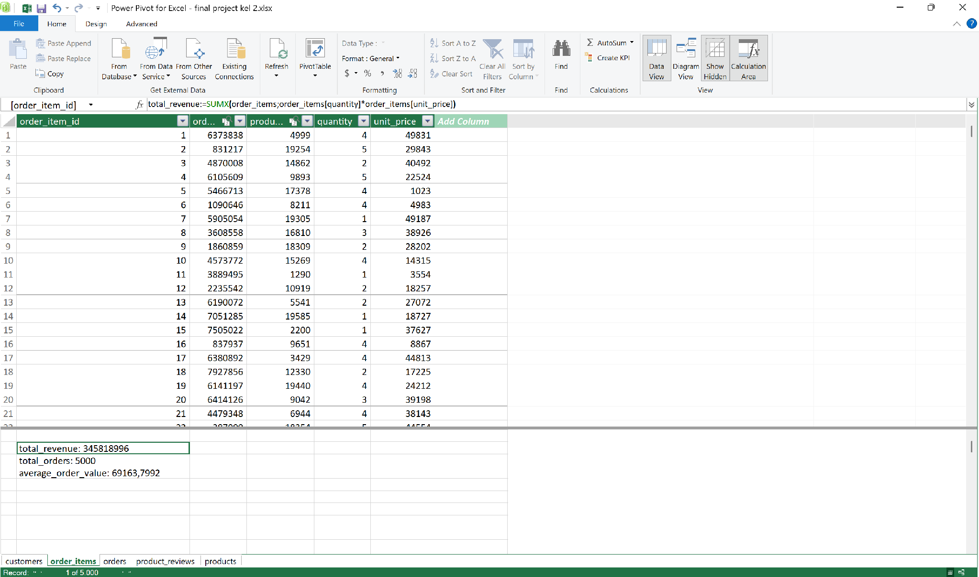
Gambar diatas menunjukan DAX CALCULATION di power pivot dengan detail dibawah ini
- total_revenue:=SUMX(order_items;order_items[quantity]*order_items[unit_price])
Notes : SUMX digunakan dikarenakan SUMX akan mengkalikan dulu quantity * unit price nya perbaris baru dijumlahkan semua.
- total_orders:=DISTINCTCOUNT(orders[order_id])
- average_order_value:=DIVIDE([total_revenue];[total_orders])
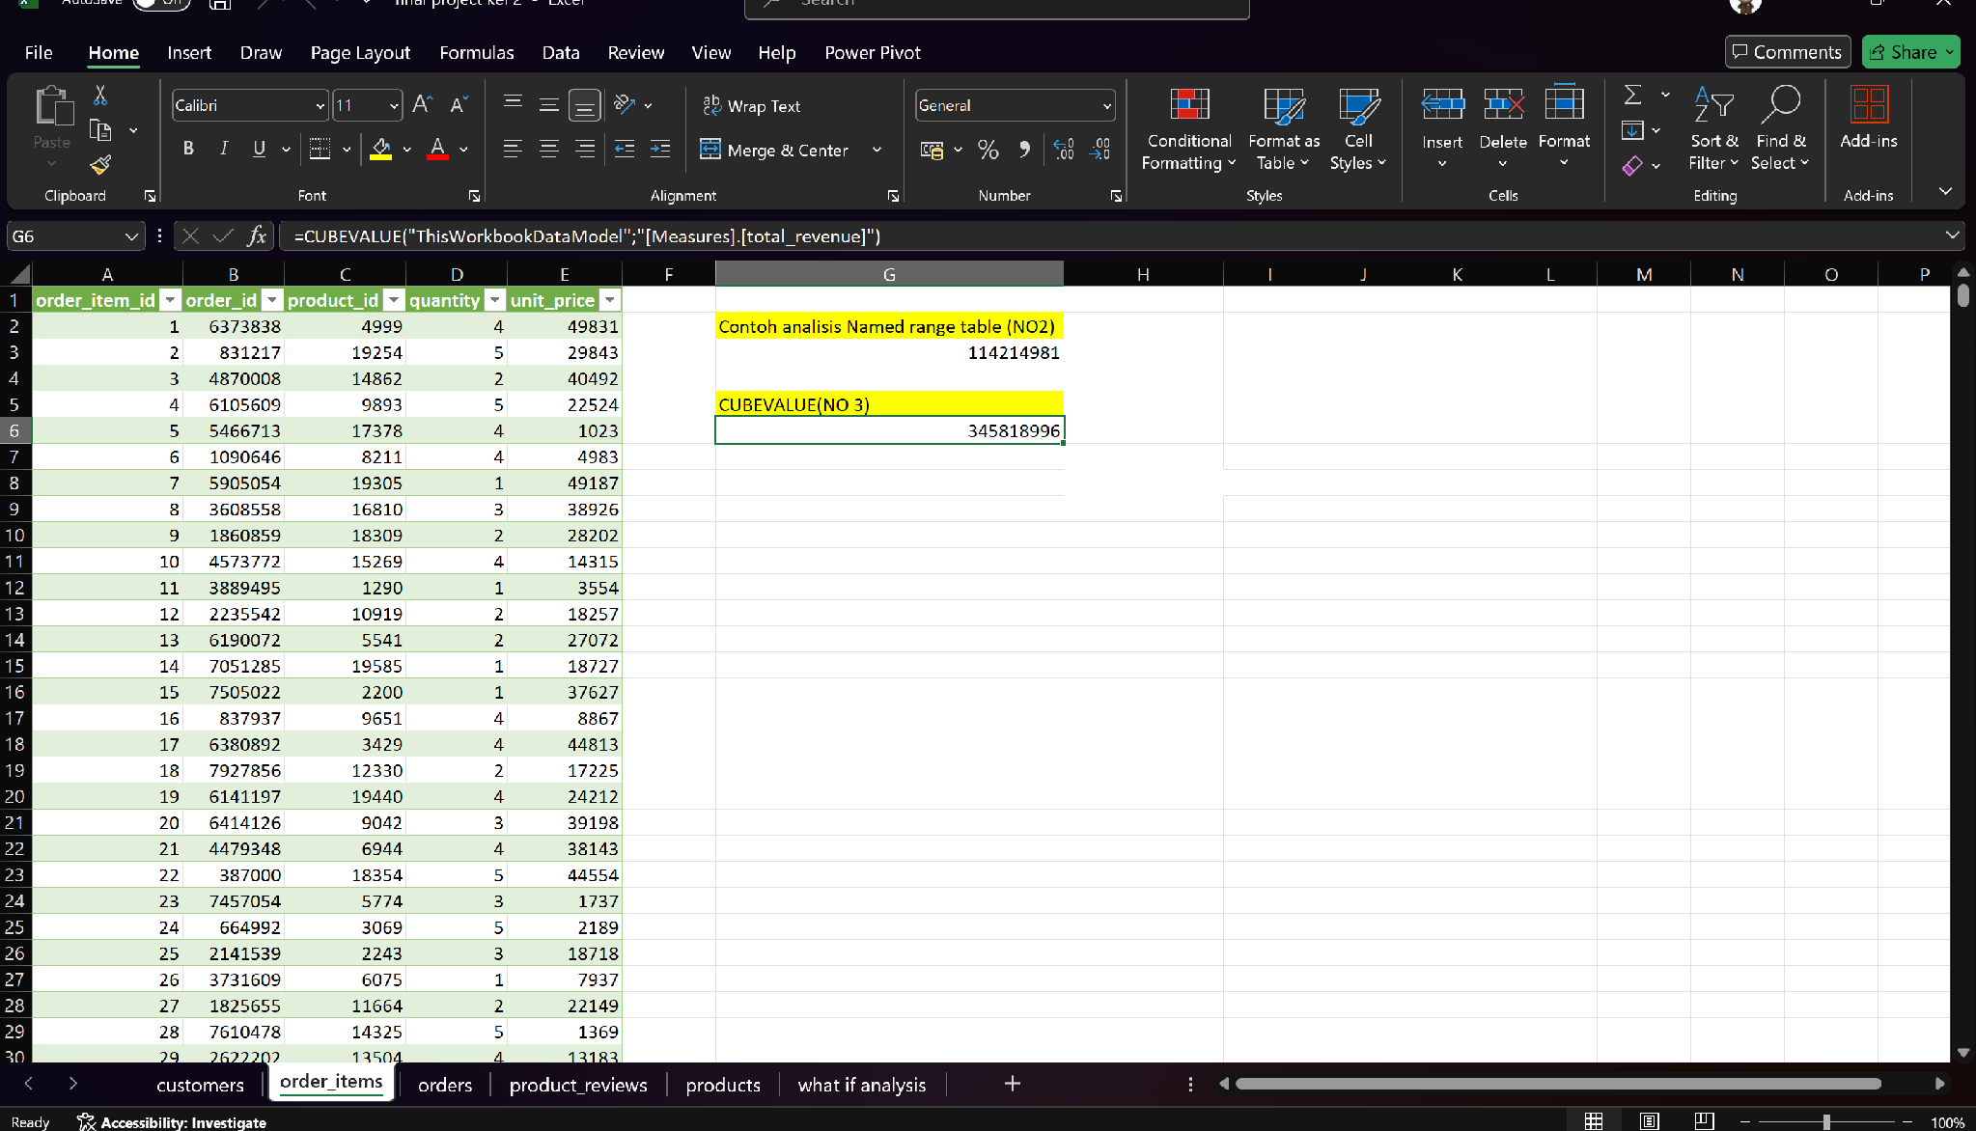
=CUBEVALUE("ThisWorkbookDataModel";"[Measures].[total_revenue]")
Cube function diatas menampilkan total revenue dari MEASURE yang sudah di buat di DAX CALCULATION di power pivot sebelumnya.

- Conditional and number formatting
- Number formatting
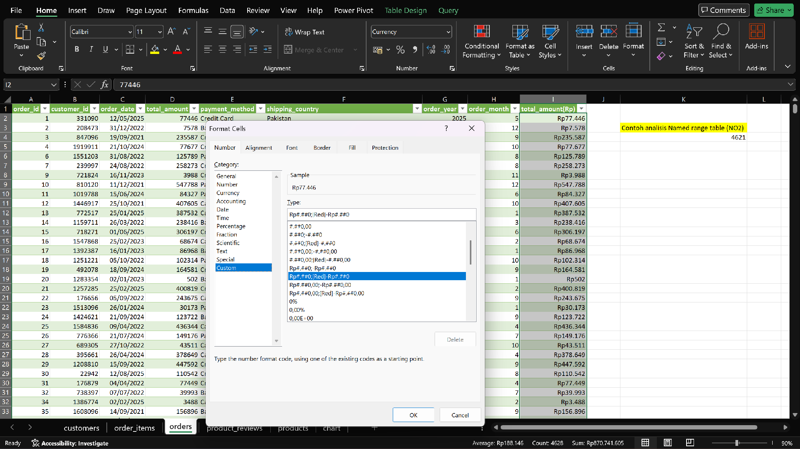
Gambar diatas adalah contoh number formatting, kami membuat kolom baru Bernama total_amount(rp) untuk mengkonversi nilai dari total_amount ke bentuk rupiah.
- Conditional Formating
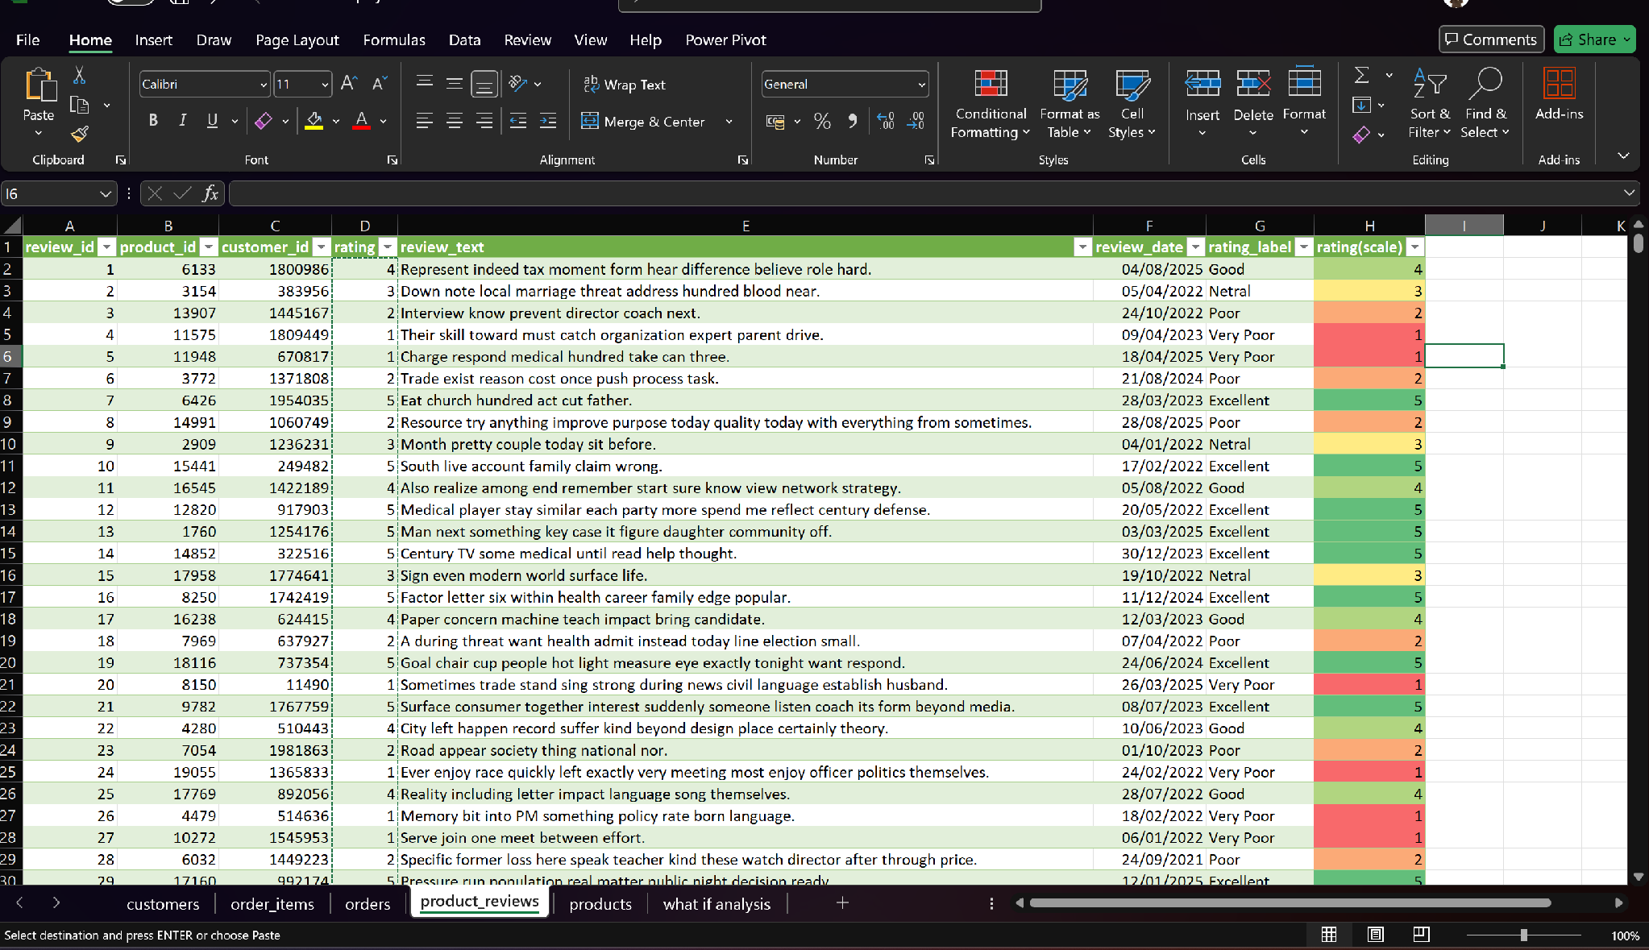
Kami membuat kolom baru Bernama rating scale yang berisi rating dari skala 1-5 sama seperti kolom rating namun kami membuat conditional formatting dengan warna hijau pekat yang menandakan rating yang paling bagus dan warna merah sebagai rating yang paling buruk, terdapat juga rating label yang sudah dibuat sebelumnya untuuk menunjukan konsistensi data, excellent di tunjukkan dengan warna hijau pekat sementara very poor dengan warna merah

- Calculated Fields and measure
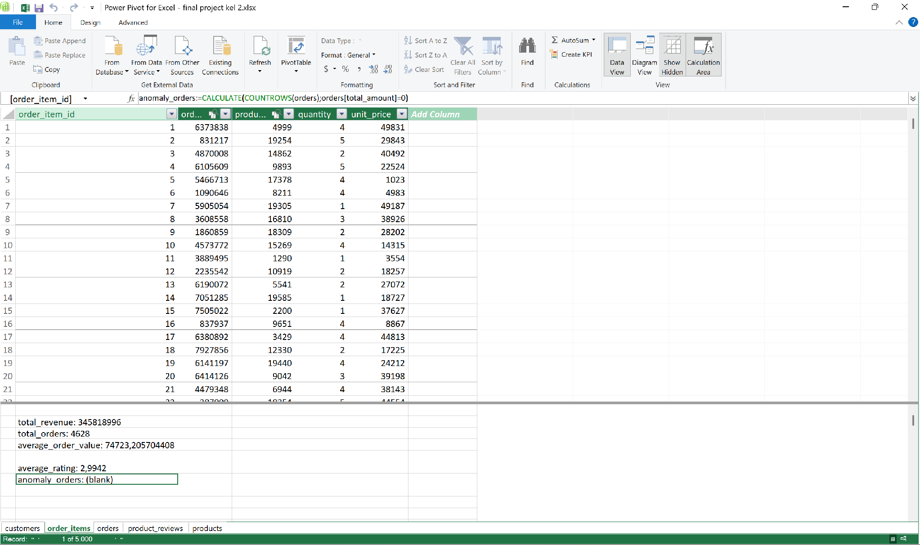
Kami membuat 2 measure baru yaitu
- average rating (berisikan rata2 rating review produk dari seluruh review) dengan formula “average_rating:=AVERAGE(product_reviews[rating])”
- juga anomaly orders dikarenakan tedapat kolom yang berisi total_amount = 0 dengan formula “anomaly_orders:=CALCULATE(COUNTROWS(orders);orders[total_amount]=0)”
Data yang ditampilkan menjadi blank dikarenakan saat data preprocessing kami sudah menghapus data yang memiliki value 0 di kolom total_amount, sehingga measure ini membuktikan total_amount yang memiliki value 0 sudah tidak ada
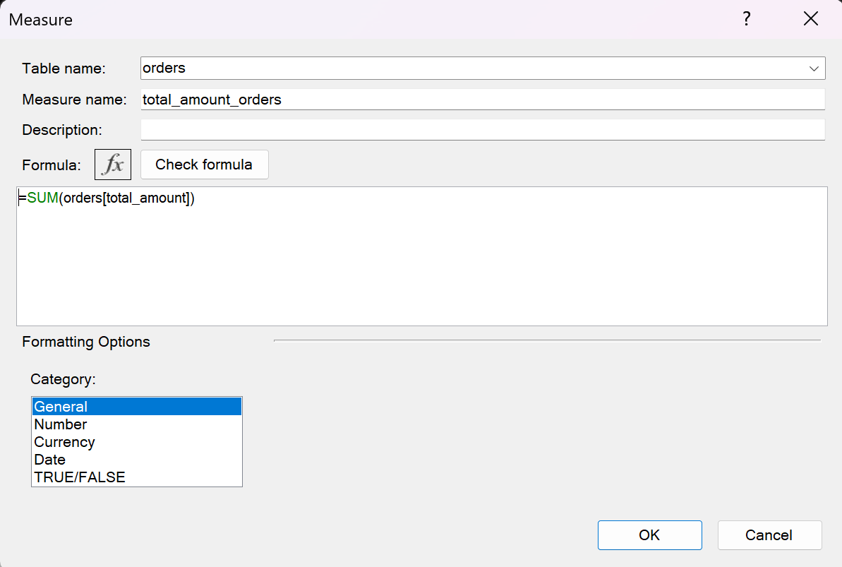
Kami juga menambahkan measure baru yaitu total_amount_orders dengan formuka “SUM(orders[total_amount])” untuk keperluan visualisasi data.

- Mastering Chart
- Bar Chart
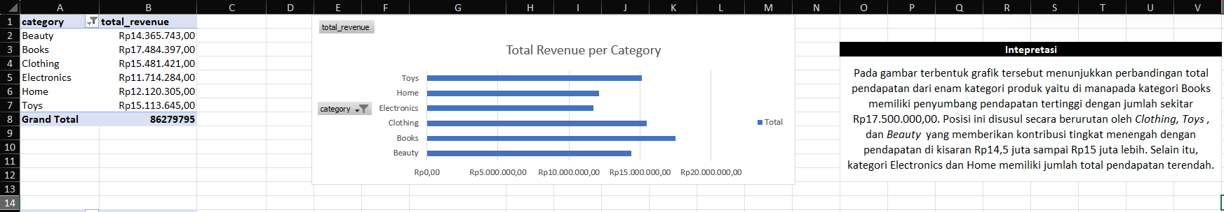
Bar chart diaatas menggambarkan total pendapatan per kategori, pada bagian pivot table total_revenue sebenarnya tidak dalam bentuk Rp, tapi kami menggantinya dengan format cells untuk di konversi menjadi rupiah, terlihat category books mendominasi dibandingkan category lain, yang di susul oleh clothing.

- Line/Trendline
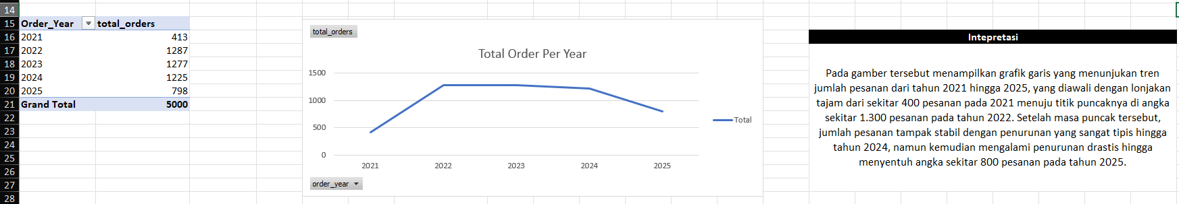
Trendline diatas menunjukan total order setiap tahunnya, terlihat pada tahun 2022-2024 total order menunjukan konsistensi di sekitar 1138-1198 order, lalu turun lagi di tahun 2025

- Scatter Plot
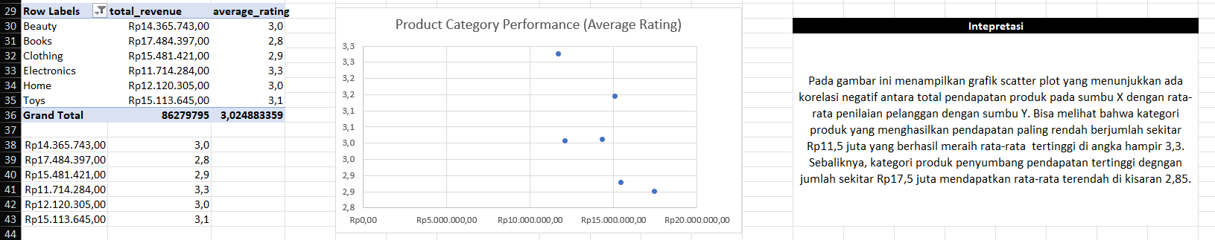
Scater plot diatas menggambarkan harga bedasarkan rating, untuk menjawab pertanyaan seperti “apakah produk mahal maka rating nya akan bagus? Atau justru sebaliknya” dari scatter plot diatas dapat diambil Kesimpulan rating tertinggi berada di rentang harga 10 hingga 15 juta(electronics)

- Pie chart
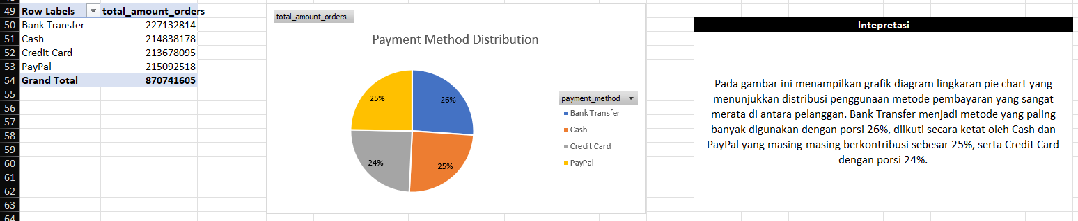
Pie chart diatas menggambarkan distribusi metode pembayaran, terlihat cukup seimbang antar setiap metode namun bank transfer tetap mendominasi distribusi metode pembayaran diatas.

- DashBoard
